Сотрудники филиала «Красносельский» провели спортивное онлайн-занятие
31.07.2020
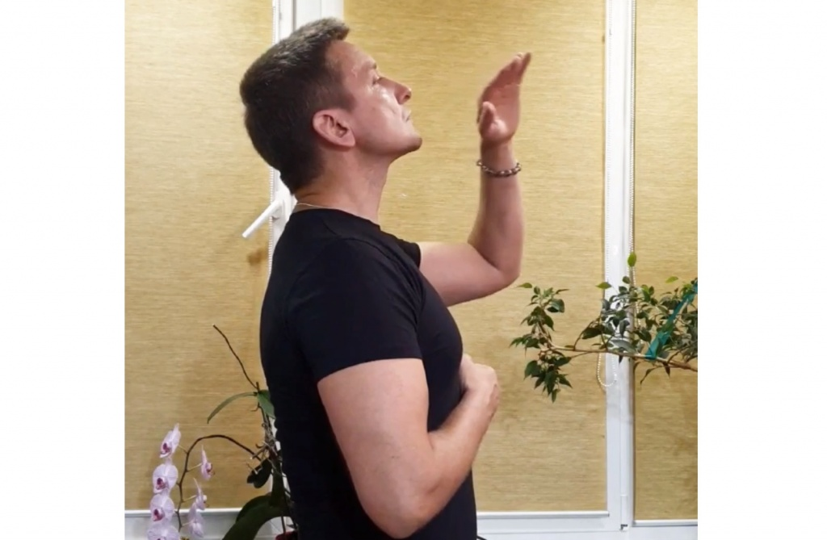
Спортивный видеоурок 29 июля опубликовали сотрудники филиала «Красносельский» Государственного бюджетного учреждения «Центр».
Трансляция занятия вошла в цикл «Ленивая зарядка».
— Инструктор по спорту Роман Литвинов показал, как правильно выполнять разминку для укрепления мышц шейного отдела позвоночника. Зрителям представили три эффективных упражнения. Их необходимо выполнять очень медленно, — рассказал руководитель направлений «Здоровый образ жизни» и «Наука» ГБУ «Центр» Георгий Горгиладзе.
Отличие упражнений из цикла «Ленивая зарядка» в том, что выполнять их можно стоя или сидя. Главное — держать спину прямо. Каждое движение нужно повторить минимум пять раз.

Адрес страницы: http://cao.mos.ru/presscenter/news/detail/9086691.html
Префектура Центрального административного округа города Москвы

